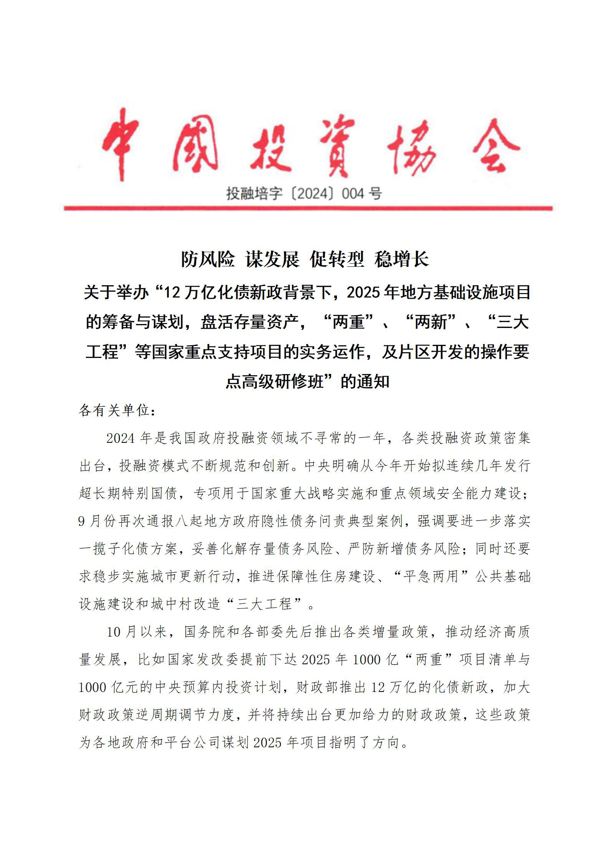

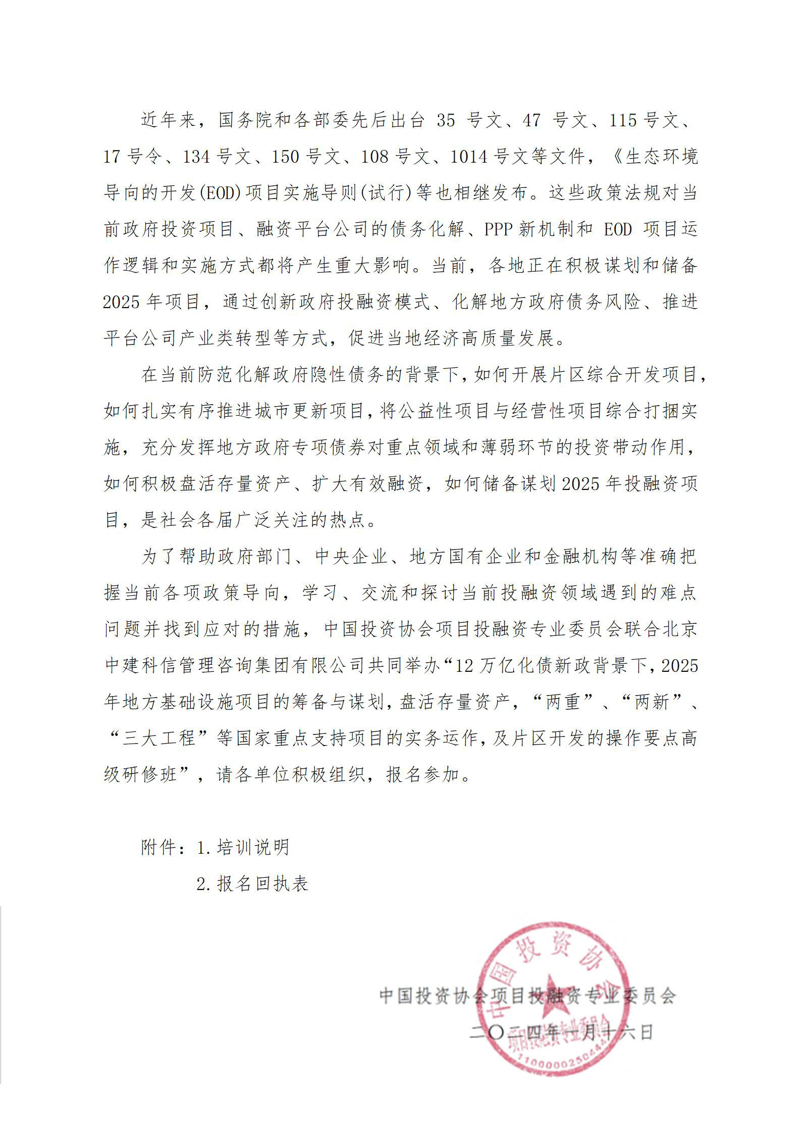

附件1：
培训说明
一、培训内容
（一）最新国家财政、金融和投融资政策的解读
1.二十届三中全会投融资体制改革要点及财政体制改革对项目融资的影响；
2.我国当前经济形势、中央最新会议精神和财政金融政策对政府投融资的影响分析；
3.从基础设施相关领域政策（如PPP新机制、基础设施REITs、专项债、超长期特别国债等），看未来政府投融资的重点方向和区域；
4.重点政府投融资政策的详解，如《政府投资条例》，财预50号文，国办发19号文，国办发35号文、47号文和134号文，国办函115号文，财资108号文及四部委150号文等政策；
5.审计署最新工作报告、财政部最新债务报告等对地方政府投融资的影响和审计案例分析；
6.财政部最新通报八起地方政府隐性债务问责典型案例解析。
（二）35号文背景下金融支持融资平台化债的实务和案例
1.怎样理解地方国企的分类管理，针对名单内的融资平台融资“限制”、“福利”，以及存量债务借新还旧的要求及案例；
2.名单外参考融资平台公司管理的融资导向及实务，以及新增融资条件及案例；
3.融资平台公司产业转型标准（335指标）解析及主体选择，以及如何建立防范融资平台公司债务风险长效机制；
4.处于高风险地区或财务指标不达标时如何开展融资，非高风险地区且达到相关财务指标的情况下如何开展融资。
（三）超长期特别国债项目储备谋划与申报
1.超长期特别国债概念、申报范围；
2.国家重大战略实施和重点领域安全能力建设的范围和领域；
3.超长期特别国债投资五大领域的对标储备谋划；
4.本次超长期特别国债与前几次国债有何不同；
5.超长期特别国债与中央预算内投资申请区别；
6.超长期特别国债项目储备谋划要求与实务；
7.超长期特别国债申报及审批流程；
8.超长期特别国债审核要点解析。
（四）地方政府专项债券项目谋划实务及案例
1.2024年政府专项债券投资领域的变化；
2.政府专项债券细分领域谋划包装注意问题及案例；
3.城投公司项目参与专项债的主要路径及案例；
4.专项债项目收入优化方法及案例；
5.专项债券资金使用方式（直投、用作资本金、债务性资金）；
6.银行贷款与政府专项债券投资项目实务及案例；
7.国企项目取得地方政府专项债券方式及资金会计处理方式；
8.政府专项债券前期材料准备及申报流程。
（五）片区综合开发投融资模式及案例
1.政府授权国企与投资者合作模式；
2.ABO模式自身存在的短板及缓释措施与案例；
3.地方政府对国有企业的政策及资源支持的途径及案例；
4.投资人+EPC模式的合规性与违规性分析及片区包装设计；
5.投资人+EPC模式所涉及资产归属及回报机制设计；
6.如何识别市场中违规的“投资人+EPC”模式；
7.避免“投资人+EPC”模式违规的操作要点；
8.“F+EPC”模式与“投资人+EPC”模式的区别与联系；
9.如何促进“F+EPC”模式的合规性；
10.封闭运作、滚动开发、自求平衡模式解析及架构图分析。
（六）城市更新项目投融资模式及案例
1.城市更新的拆迁类、改建类、整治类内容解析；
2.城市更新实施主体的确定方式及案例；
3.老旧小区、老旧厂区、老旧街区、城中村改造的实施方式及案例；
4.城市更新项目融资方式及案例；
5.社会资本参与城市更新模式及案例；
6.城市更新基金当前应用情况；
7.如何发挥地方国有企业在城市更新项目中的作用；
8.施工类央企参与城市更新项目的关注领域；
9.如何提高施工类央企在城市更新项目中的市场竞争力；
10.城市更新中的财政支持政策；
11.有关城市更新项目的金融政策。
（七）重大产业投资项目的投融资谋划和决策分析
1.地方政府和国企产业投资的经典案例分析；
2.政府和地方国企股权类产业投资的可行性研究、决策分析报告和投资合规流程解析；
3.政府产业投资的全流程解决方案：“产业规划+招商服务+产业金融+资源导入”一体化产业服务体系。
二、培训对象
各级政府发展改革、财政、环保、住建、交通运输、水利、农业农村、林草、文旅等部门工作人员；以城投公司为代表的各类融资平台公司相关人员；污水垃圾处理、城乡供水供气供热、仓储物流、新能源、环保及建筑施工等企业有关人员；银行、证券、基金、信托、保险等金融机构专业人员。
三、拟邀师资
张朝元：中国经济体制改革研究会副秘书长、培训中心主任，北京大学、清华大学投融资系列总裁研修班客座教授。
林晓东：中国经济体制改革研究会理事、特聘授课专家，中国投资协会项目投融资专委会特聘专家、大成律师事务所合伙人。
王小文：住建部海绵城市试点考核专家，中国投资咨询有限责任公司战略与管理咨询事业部副总经理（主持工作）、研究中心主任。
温来成：中国人民大学经济学博士，中央财经大学教授，博士生导师，国家社会科学基金评审专家，国家自然科学基金评审专家。
张 鹏：财政部政策实验室宏观经济部主任、经济学博士、中共中央党校干部学习网特约专家。
朱 静：中央财经大学PPP智库专家，中国政信（政务）研究中心专家，中能国和产业投资发展集团合伙人首席专家。
吴亚平：国家发展改革委投资研究所体制政策室原主任、投资研究所研究员，兼任中国社科院大学投资经济系教授、博导，中国社情民调百名经济学家，注册咨询工程师(投资),国家开发银行、中国国际工程咨询公司专家委员会专家。长期从事经济和投资形势分析、投融资政策和政府投融资管理研究，参与投融资政策法规研究起草。
四、培训时间与地点
2024年11月22日—11月25日 海口市 （22日全天报到）
2024年12月05日—12月08日 无锡市 （05日全天报到）
2024年12月13日—12月16日 武汉市 （13日全天报到）
2024年12月20日—12月23日 成都市 （20日全天报到）
2025年01月10日— 01月13日 厦门市 （10日全天报到）

五、收费标准
A.3880元/人（含培训、资料、电子课件、场地及培训期间午餐、结业证书），住宿统一安排，费用自理。
B.5880元/人（含培训、资料、电子课件、场地、证书及培训期间午餐），住宿统一安排，费用自理。培训结束后，经考核合格，由中国投资协会颁发《投融资规划师》证书，需提供申报表、二寸白底免冠彩色照片、身份证复印件、学历证书复印件等电子版材料。
C.13880元/人(含培训、中国投资协会的会员证书铜牌【副会长单位价格另议】、资料、电子课件、场地及培训期间午餐、结业证书)；
D.25000元/单位，同步直播，单位投屏播放，统一观看，不限人数，提供电子课件，支持在线提问；
E.40000元/天，根据实际需求，个性化定制课程内容，委派专家赴政府、国有企业进行内部培训（含课酬、专家与助教交通费、资料费等，培训场地由受训单位提供）。

- 联系方式：
报名负责人：聂红军 主任18211071700（微信）
电 话：13141289128 邮 箱：zqgphwz@126.com
qq咨询：3177524020 网 址：http://www.zqgpchina.cn

附件2：
“12万亿化债新政背景下，2025年地方基础设施项目的筹备与谋划，盘活存量资产，“两重”、“两新”、“三大工程”等国家重点支持项目的实务运作，及片区开发的操作要点高级研修班”
报名回执表
单位名称 |  |  |  | 邮 编

单位地址
联 系 人 |  |  | 职 务
手 机 |  |  | 办公电话
传 真 |  |  | 电子信箱
参训人员 | 性别 | 职 务 | 电 话 | 手 机 | 邮 箱
参训时间 |  |  | 参训地点
住宿要求 | 单住□ 合住□ 自理□
证书申报 | 《投融资规划师》□
付款方式 | 银行转账□ 现场交费□ |  |  | 金 额
收款信息 | 开户名称： 北京中建科信管理咨询集团有限公司  开 户 行： 中国工商银行股份有限公司北京半壁店支行  账 号： 0200247009200068235
备 注 |  |  |  | 参加单位（盖章）  年 月 日
报名负责人：聂红军 主任18211071700（微信）
电 话：13141289128 邮 箱：zqgphwz@126.com
qq咨询：3177524020 网 址：http://www.zqgpchina.cn

